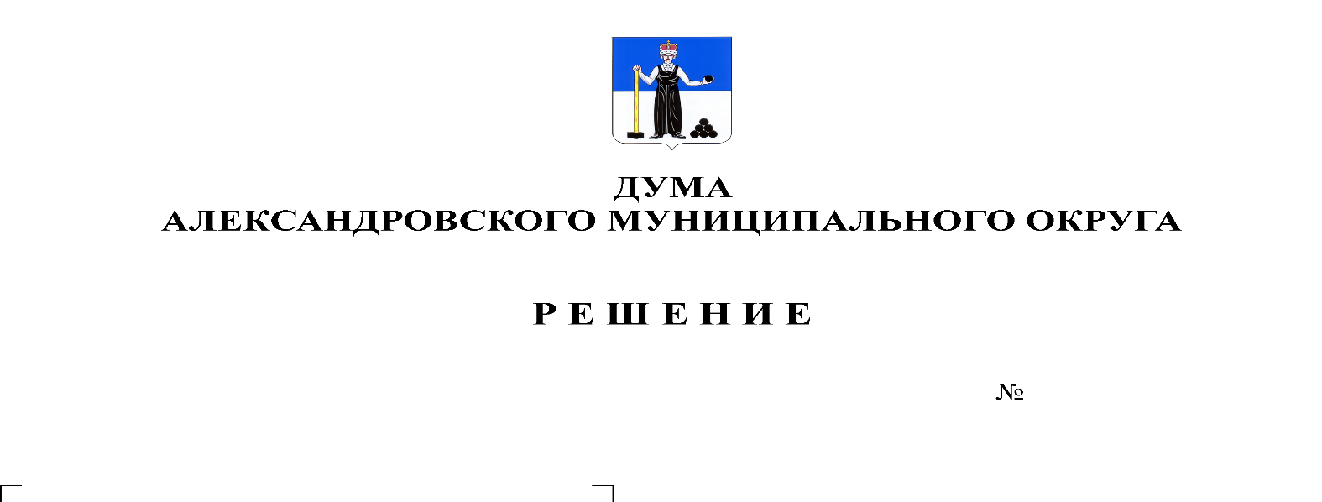
О принятии проекта бюджета Александровского муниципального округа на 2021 год и на плановый период 2022 и 2023 годов (первое чтение)
139
17.12.2020

В соответствии с Бюджетным кодексом Российской Федерации, с Федеральным законом от 6 октября 2003 г. № 131-ФЗ «Об общих принципах организации местного самоуправления в Российской Федерации, статьями 31- 34 Положения о бюджетном процессе в Александровском муниципальном округе, утвержденного решением Думы Александровского муниципального округа от 26 марта 2020 № 88, согласно пункту 2 части 7 статьи 21, статье 38 Устава Александровского муниципального округа, Дума Александровского муниципального округа
решает:
1. Принять в первом чтении проект бюджета Александровского муниципального округа на 2021 год и на плановый период 2022 и 2023 годов.
2. Установить предельный срок внесения письменных поправок субъектам права правотворческой инициативы до 17:00 часов 20.01.2021 года.
3. Письменные поправки по проекту бюджета Александровского муниципального округа на 2021 год и на плановый период 2022 и 2023 годов подаются и принимаются организационным комитетом со дня опубликования настоящего решения до 17:00 часов 20.01.2021 года (с понедельника по четверг – с 8 ч. 00 мин. до 17 ч. 00 мин., в пятницу – с 8 ч.00 мин. до 16 ч.00 мин.), по адресу: г. Александровск, ул. Ленина, д. 20а, кабинет № 41, а также по электронной почте: zc-amr@mail.ru либо направляются по почте по адресу: 618320, г. Александровск, ул. Ленина, 20а, кабинет № 41 с пометкой на конверте «В организационный комитет по подготовке и проведению публичных слушаний по проекту бюджета Александровского муниципального округа на 2021 год и на плановый период 2022 и 2023 годов».
4. Назначить рассмотрение во втором чтении проекта бюджета Александровского муниципального округа на 2021 год и на плановый период 2022 и 2023 годов на 28.01.2021 года.
5. Провести 15.01.2021 года в 17:00 часов публичные слушания для обсуждения проекта бюджета Александровского муниципального округа на 2021 год и на плановый период 2022 и 2023 годов (далее – публичные слушания) в актовом зале администрации Александровского муниципального округа по адресу: ул. Ленина, д. 20а, г. Александровск Пермского края.
6. Утвердить организационный комитет (далее – оргкомитет) для подготовки и проведения публичных слушаний в составе:
- Горина Светлана Сергеевна, консультант аппарата Думы Александровского муниципального округа;
- Мельчаков Дмитрий Валерьевич, депутат Думы Александровского муниципального округа;
- Плотников Олег Валентинович, депутат Думы Александровского муниципального округа;
- Плотникова Татьяна Геннадьевна, заместитель начальника финансового управления, начальник бюджетного отдела.
7. Установить следующий порядок организации и проведения публичных слушаний:
7.1. рекомендовать оргкомитету совместно с аппаратом Думы Александровского муниципального округа обеспечить организацию и проведение публичных слушаний;
7.2. участниками публичных слушаний могут быть все заинтересованные жители Александровского муниципального округа;
7.3. правом выступления на публичных слушаниях обладают:
- участники публичных слушаний в порядке назначенной очередности, получающие указанное право с согласия ведущего публичных слушаний;
- докладчики по теме публичных слушаний, авторы подготовленного для обсуждения проекта бюджета Александровского муниципального округа на 2021 год и на плановый период 2022 и 2023 годов;
- члены оргкомитета.
7.4. перед началом проведения публичных слушаний оргкомитет организует регистрацию участников.
7.5. ведущий публичных слушаний открывает заседание и оглашает тему публичных слушаний, представляет себя и секретаря заседания, а также предоставляет слово лицам, обладающим правом выступления на публичных слушаниях, в порядке очередности, определенной по согласованию с организатором публичных слушаний.
7.6. по результатам публичных слушаний оргкомитет готовит протокол публичных слушаний и заключение по результатам публичных слушаний, которое направляется в Думу Александровского муниципального округа.
8. Создать рабочую группу для подготовки проекта бюджета Александровского муниципального округа на 2021 год и на плановый период 2022 и 2023 годов ко второму чтению в составе:
- Белецкая Людмила Николаевна, депутат Думы Александровского муниципального округа по избирательному округу № 2;
- Белобаржевский Владимир Александрович, глава администрации Яйвинского городского поселения;
- Истомина Елена Викторовна – начальник управления образования администрации Александровского муниципального района;
- Лаврова Ольга Эдуардовна, депутат Думы Александровского муниципального округа по избирательному округу № 11;
- Лукоянова Наталья Ивановна – директор МКУ «Центр бухгалтерского учета Александровского муниципального района»;
- Мельчаков Дмитрий Валерьевич, депутат Думы Александровского муниципального округа по избирательному округу № 7;
- Пасынкова Татьяна Владимировна, избиратель Александровского муниципального округа;
- Пендурова Мания Темирзяновна, депутат Думы Александровского муниципального округа по избирательному округу № 13;
- Плотников Олег Валентинович, депутат Думы Александровского муниципального округа по избирательному округу № 4;
- Плотникова Татьяна Геннадьевна – заместитель начальника финансового управления, начальник бюджетного отдела;
- Радченко Сергей Васильевич, депутат Думы Александровского муниципального округа по избирательному округу № 12;
- Степанова Марина Геннадьевна – заместитель главы администрации района по экономическому развитию;
- Щербинина Татьяна Анатольевна – заместитель главы администрации района – председатель комитета по управлению имуществом и земельными отношениями.
9. Настоящее решение вступает в силу с момента подписания.
10. Опубликовать настоящее решение в газете «Боевой путь» и разместить на официальном сайте www.aleksraion.ru совместно с проектом бюджета Александровского муниципального округа на 2021 год и на плановый период 2022 и 2023 годов.

Председатель Думы
Александровского муниципального округа М.А. Зимина

